**LAPORAN PRAKTIKUM**

**STRUKTUR DATA**

**PERTEMUAN KE – 8**



**Disusun Oleh :**

**NAMA : TARISA DWI SEPTIA**

**NIM : 205410126**

**JURUSAN : TEKNIK INFORMATIKA**

**JENJANG : S1**

**Sekolah Tinggi Management Informatika Komputer**

**AKAKOM**

**YOGYAKARTA**

**2020**

**Modul 8**

**SINGLE LINKEDLIST (SENARAI BERANTAI TUNGGAL)**

1. **Tujuan**

* Mahasiswa dapat mengimplementasikan penggunaan Single Linked List

1. **Praktik**
2. Tuliskan program berikut ini

|  |
| --- |
| import java.util.Scanner;  class simpul{  //bagian deklarasi struktur record ----------------------------------  String nama;  String alamat;  int umur;  char jekel;  String hobi[] = new String[3];  float ipk;  simpul kanan;  }  class P1{  public static simpul awal;  public static simpul akhir;  public static void inisialisasiSenaraiKosong(){  awal = null;  akhir = null;  }  public static void tambahDepan(){  //------------bagian entri data dari keyboard--------------  String NAMA;  String ALAMAT;  int UMUR;  char JEKEL;  String HOBI[] = new String[3];  float IPK;  Scanner masukan = new Scanner(System.in);  int bacaTombol=0;  System.out.println("TAMBAH DEPAN : ");  System.out.print("Silakan masukkan nama anda : ");  NAMA = masukan.nextLine();  System.out.print("Silakan masukkan alamat anda : ");  ALAMAT = masukan.nextLine();  System.out.print("Silakan masukkan umur anda : ");  UMUR = masukan.nextInt();  System.out.print("Silakan masukkan Jenis Kelamin anda : ");  try{  bacaTombol = System.in.read();  }  catch(java.io.IOException e){  }  JEKEL = (char)bacaTombol;  System.out.println("Silakan masukkan hobi (maks 3) : ");  System.out.print("hobi ke-0 : ");  HOBI[0] = masukan.next();  System.out.print("hobi ke-1 : ");  HOBI[1] = masukan.next();  System.out.print("hobi ke-2 : ");  HOBI[2] = masukan.next();  System.out.print("Silakan masukkan IPK anda : ");  IPK = masukan.nextFloat();  //------------bagian menciptakan & mengisi simpul baru--------------  simpul baru;  baru = new simpul();  baru.nama = NAMA;  baru.alamat = ALAMAT;  baru.umur = UMUR;  baru.jekel = JEKEL;  baru.hobi[0] = HOBI[0];  baru.hobi[1] = HOBI[1];  baru.hobi[2] = HOBI[2];  baru.ipk = IPK;  //---------bagian mencangkokkan simpul baru ke dalam simpul lama------------  if (awal == null)  // jika senarai masih kosong  { awal = baru;  akhir = baru;  baru.kanan = null;  }else  // jika senarai tidak kosong  { baru.kanan = awal;  awal = baru;  }}  public static void tambahBelakang(){  //------------bagian entri data dari keyboard--------------  String NAMA;  String ALAMAT;  int UMUR;  char JEKEL;  String HOBI[] = new String[3];  float IPK;  Scanner masukan = new Scanner(System.in);  int bacaTombol=0;  System.out.println("TAMBAH BELAKANG : ");  System.out.print("Silakan masukkan nama anda : ");  NAMA = masukan.nextLine();  System.out.print("Silakan masukkan alamat anda : ");  ALAMAT = masukan.nextLine();  System.out.print("Silakan masukkan umur anda : ");  UMUR = masukan.nextInt();  System.out.print("Silakan masukkan Jenis Kelamin anda : ");  try{  bacaTombol = System.in.read();  }catch(java.io.IOException e){  }  JEKEL = (char)bacaTombol;  System.out.println("Silakan masukkan hobi (maks 3) : ");  System.out.print("hobi ke-0 : ");  HOBI[0] = masukan.next();  System.out.print("hobi ke-1 : ");  HOBI[1] = masukan.next();  System.out.print("hobi ke-2 : ");  HOBI[2] = masukan.next();  System.out.print("Silakan masukkan IPK anda : ");  IPK = masukan.nextFloat();  //------------bagian menciptakan & mengisi simpul baru--------------  simpul baru;  baru = new simpul();  baru.nama = NAMA;  baru.alamat = ALAMAT;  baru.umur = UMUR;  baru.jekel = JEKEL;  baru.hobi[0] = HOBI[0];  baru.hobi[1] = HOBI[1];  baru.hobi[2] = HOBI[2];  baru.ipk = IPK;  //----------bagian mencangkokkan simpul baru ke dalam simpul lama----------  if (awal == null)  // jika senarai kosong  {awal = baru;  akhir = baru;  baru.kanan = null;  }else  // jika senarai tidak kosong  { akhir.kanan = baru;  akhir = baru;  baru.kanan = null;  }}  public static void cetakSenarai(){  if (awal==null) // jika senarai masih kosong  System.out.print("....MAAF SENARAI KOSONG....");  else // jika senarai tidak kosong  {  System.out.println("---------------------------------------------------");  System.out.println("NO NAMA ALAMAT UMUR JEKEL IPK ");  System.out.println("---------------------------------------------------");  simpul bantu;  bantu = awal;  while (bantu != null){  System.out.print (bantu.nama + "\t ");  System.out.print (bantu.alamat + "\t ");  System.out.print (bantu.umur + "\t ");  System.out.print (bantu.jekel + "\t ");  System.out.print (bantu.hobi[0] + "\t ");  System.out.print (bantu.hobi[1] + "\t ");  System.out.print (bantu.hobi[2] + "\t ");  System.out.println(bantu.ipk);  bantu = bantu.kanan;  }  System.out.println("---------------------------------------------------");  }  }  //---------bagian program utama-----------  public static void main(String[] args){  inisialisasiSenaraiKosong();  tambahDepan();  tambahDepan();  tambahDepan();  tambahBelakang();  tambahBelakang();  tambahBelakang();  tambahDepan();  tambahDepan();  tambahDepan();  cetakSenarai();  }  } |

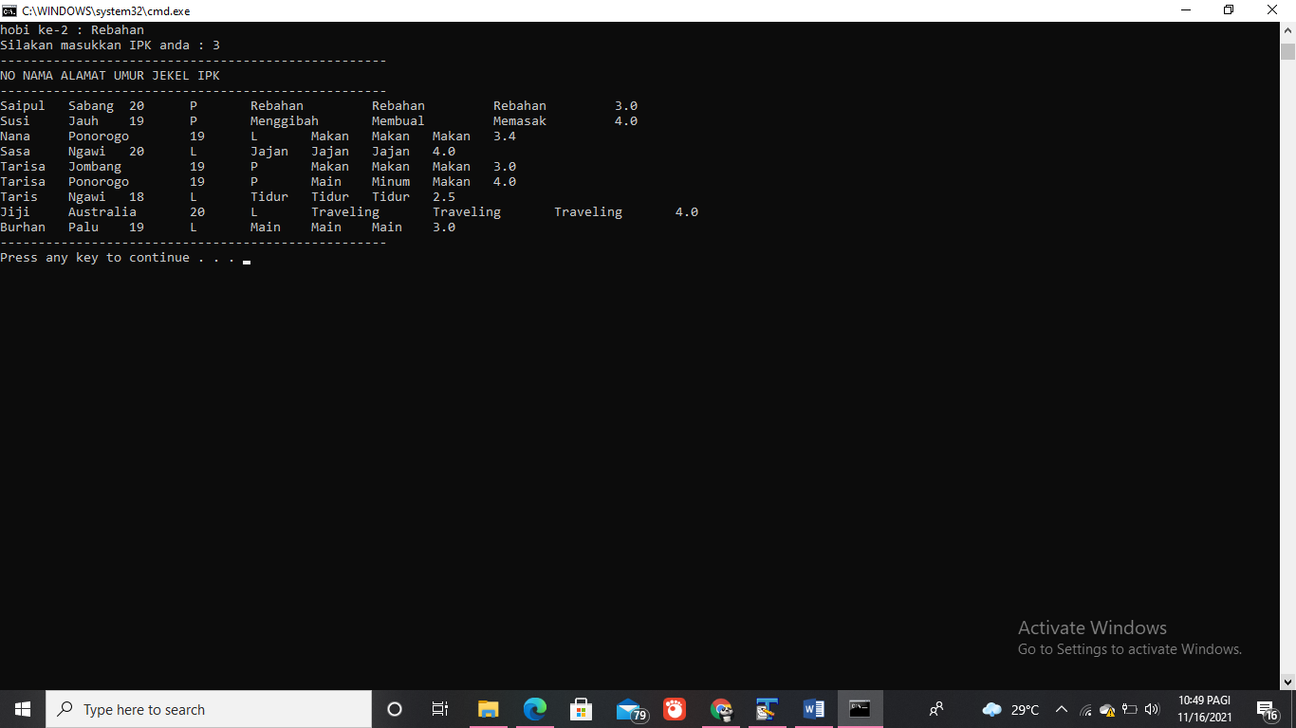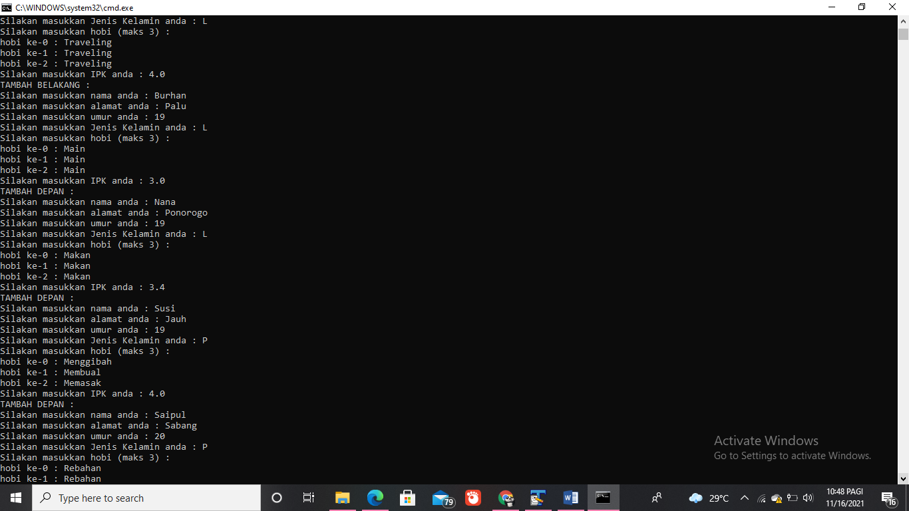Output :

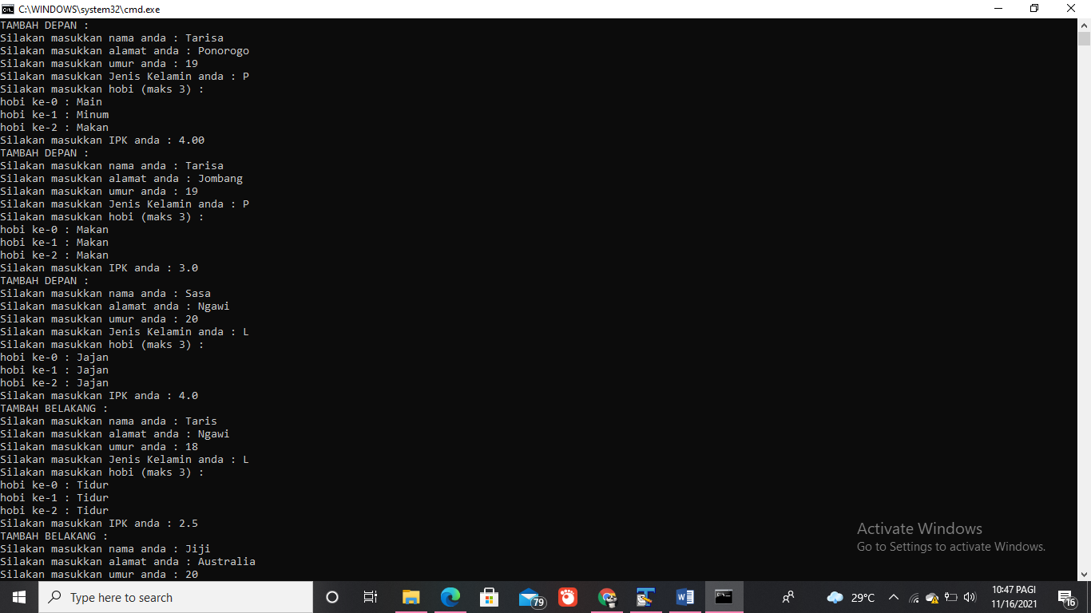Fungsi dari method depan adalah memasukan data kedalam index paling awal dan tambahBelakang digunakan untuk memasukan data di index paling akhir. Sedangkan cetakSenari digunakan untuk menampilkan isi senari kedalam layar. Pada awal main method terdapat pemanggilan inisialisasiSenariKosong, method tersebut digunakan untuk media senari kosong dan siap untuk di isi.

1. Sekarang, tambahkanlah perintah berikut ini dan letakkanlah tepat setelah perintah untuk mencetak senarai di atas.

|  |
| --- |
| import java.util.Scanner;  class simpul{  //bagian deklarasi struktur record ----------------------------------  String nama;  String alamat;  int umur;  char jekel;  String hobi[] = new String[3];  float ipk;  simpul kanan;  }  class P2{  public static simpul awal;  public static simpul akhir;  public static void inisialisasiSenaraiKosong(){  awal = null;  akhir = null;  }  public static void tambahDepan(){  //------------bagian entri data dari keyboard--------------  String NAMA;  String ALAMAT;  int UMUR;  char JEKEL;  String HOBI[] = new String[3];  float IPK;  Scanner masukan = new Scanner(System.in);  int bacaTombol=0;  System.out.println("TAMBAH DEPAN : ");  System.out.print("Silakan masukkan nama anda : ");  NAMA = masukan.nextLine();  System.out.print("Silakan masukkan alamat anda : ");  ALAMAT = masukan.nextLine();  System.out.print("Silakan masukkan umur anda : ");  UMUR = masukan.nextInt();  System.out.print("Silakan masukkan Jenis Kelamin anda : ");  try{  bacaTombol = System.in.read();  }  catch(java.io.IOException e){  }  JEKEL = (char)bacaTombol;  System.out.println("Silakan masukkan hobi (maks 3) : ");  System.out.print("hobi ke-0 : ");  HOBI[0] = masukan.next();  System.out.print("hobi ke-1 : ");  HOBI[1] = masukan.next();  System.out.print("hobi ke-2 : ");  HOBI[2] = masukan.next();  System.out.print("Silakan masukkan IPK anda : ");  IPK = masukan.nextFloat();  //------------bagian menciptakan & mengisi simpul baru--------------  simpul baru;  baru = new simpul();  baru.nama = NAMA;  baru.alamat = ALAMAT;  baru.umur = UMUR;  baru.jekel = JEKEL;  baru.hobi[0] = HOBI[0];  baru.hobi[1] = HOBI[1];  baru.hobi[2] = HOBI[2];  baru.ipk = IPK;  //---------bagian mencangkokkan simpul baru ke dalam simpul lama------------  if (awal == null)  // jika senarai masih kosong  { awal = baru;  akhir = baru;  baru.kanan = null;  }else  // jika senarai tidak kosong  { baru.kanan = awal;  awal = baru;  }}  public static void tambahBelakang(){  //------------bagian entri data dari keyboard--------------  String NAMA;  String ALAMAT;  int UMUR;  char JEKEL;  String HOBI[] = new String[3];  float IPK;  Scanner masukan = new Scanner(System.in);  int bacaTombol=0;  System.out.println("TAMBAH BELAKANG : ");  System.out.print("Silakan masukkan nama anda : ");  NAMA = masukan.nextLine();  System.out.print("Silakan masukkan alamat anda : ");  ALAMAT = masukan.nextLine();  System.out.print("Silakan masukkan umur anda : ");  UMUR = masukan.nextInt();  System.out.print("Silakan masukkan Jenis Kelamin anda : ");  try{  bacaTombol = System.in.read();  }catch(java.io.IOException e){  }  JEKEL = (char)bacaTombol;  System.out.println("Silakan masukkan hobi (maks 3) : ");  System.out.print("hobi ke-0 : ");  HOBI[0] = masukan.next();  System.out.print("hobi ke-1 : ");  HOBI[1] = masukan.next();  System.out.print("hobi ke-2 : ");  HOBI[2] = masukan.next();  System.out.print("Silakan masukkan IPK anda : ");  IPK = masukan.nextFloat();  //------------bagian menciptakan & mengisi simpul baru--------------  simpul baru;  baru = new simpul();  baru.nama = NAMA;  baru.alamat = ALAMAT;  baru.umur = UMUR;  baru.jekel = JEKEL;  baru.hobi[0] = HOBI[0];  baru.hobi[1] = HOBI[1];  baru.hobi[2] = HOBI[2];  baru.ipk = IPK;  //----------bagian mencangkokkan simpul baru ke dalam simpul lama----------  if (awal == null)  // jika senarai kosong  {awal = baru;  akhir = baru;  baru.kanan = null;  }else  // jika senarai tidak kosong  { akhir.kanan = baru;  akhir = baru;  baru.kanan = null;  }}  public static void cetakSenarai(){  if (awal==null) // jika senarai masih kosong  System.out.print("....MAAF SENARAI KOSONG....");  else // jika senarai tidak kosong  {  System.out.println("---------------------------------------------------");  System.out.println("NO NAMA ALAMAT UMUR JEKEL IPK ");  System.out.println("---------------------------------------------------");  simpul bantu;  bantu = awal;  while (bantu != null){  System.out.print (bantu.nama + "\t ");  System.out.print (bantu.alamat + "\t ");  System.out.print (bantu.umur + "\t ");  System.out.print (bantu.jekel + "\t ");  System.out.print (bantu.hobi[0] + "\t ");  System.out.print (bantu.hobi[1] + "\t ");  System.out.print (bantu.hobi[2] + "\t ");  System.out.println(bantu.ipk);  bantu = bantu.kanan;  }  System.out.println("---------------------------------------------------");  }  }  //---------bagian program utama-----------  public static void main(String[] args){  inisialisasiSenaraiKosong();  tambahDepan();  tambahDepan();  tambahDepan();  tambahBelakang();  tambahBelakang();  tambahBelakang();  tambahDepan();  tambahDepan();  tambahDepan();  cetakSenarai();  tambahBelakang();  tambahBelakang();  tambahBelakang();  cetakSenarai();  }  } |

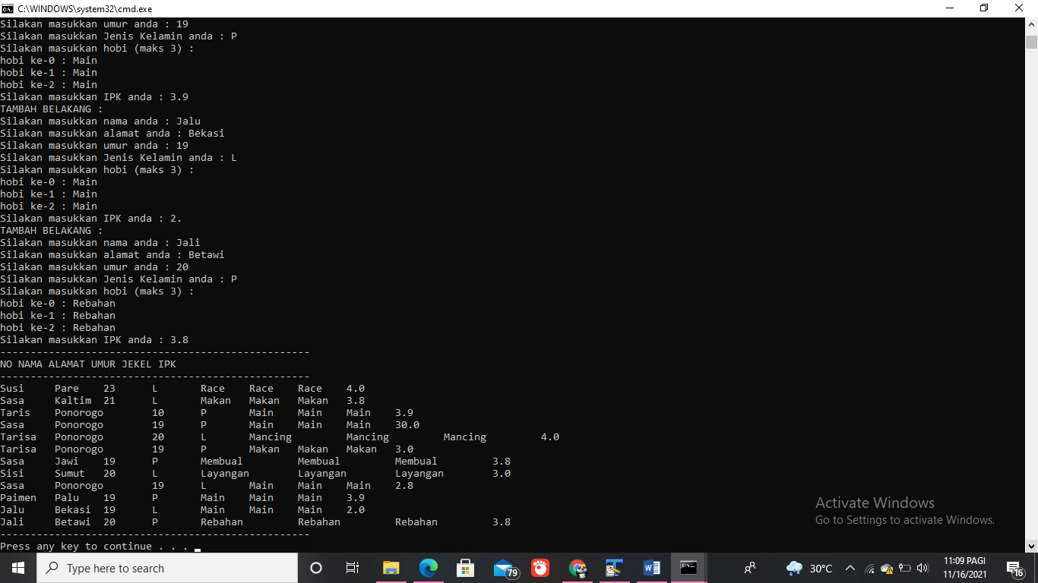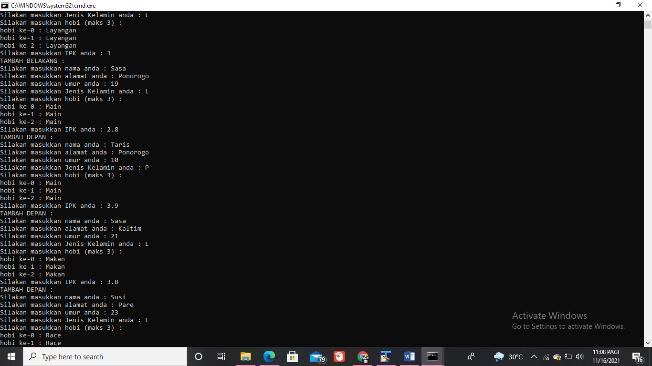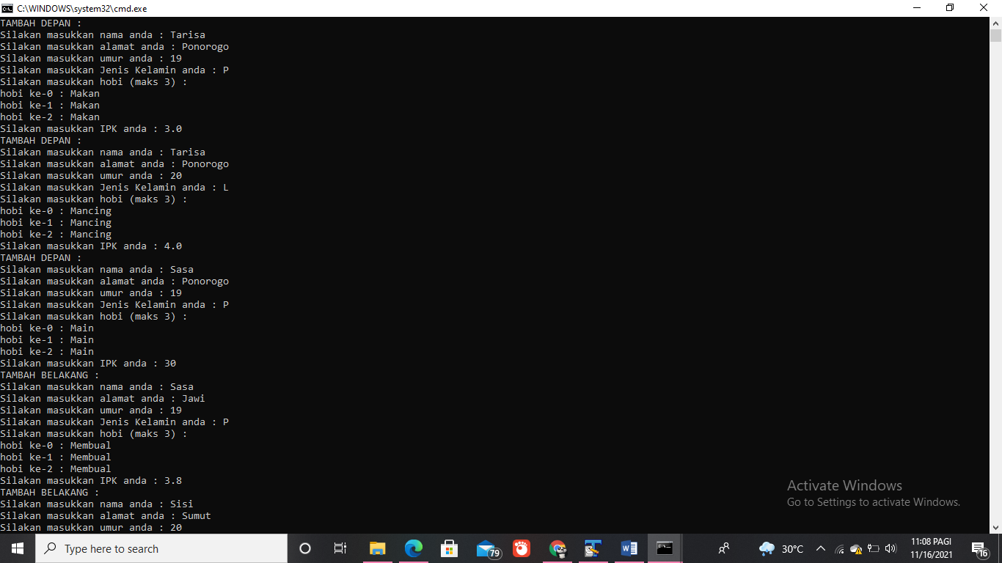Output :

Setelah menambah tambahBelakang sebanyak 4 kali maka dari yang tadi

meminta inputan 6 sekarang bertamah menjadi 10 karena bertambah 4

inputan pada ahir/belakang senarai. Sehingga inputan 4 yang ahir akan

masuk ke ahir bukan ke awal. Yaitu data rahma, ina, arfah dan arini. Dapat

disimpulkan bahwa tambahBelakang digunakan untuk memasukkan data

ke index paling ahir.

1. **Kesimpulan**

Setelah melakukan praktik di atas sesuai tujuan dari modul 8 ini, dapat disimpulkan bahwa mahasiswa mampu mengimplementasikan penggunaan Single Linked List